机械学院2023年暑假留校学生家长知情同意书
本人为 过程2201 班， 林鑫 的家长 林万奎 ，联系电话 18623975380 ，已知晓学校本科生于7月8日至9月2日放假，正式上课时间为9月4日。孩子因 家里无人 ，向学院申请 7 月 8 日至 9 月 2 日留校，除此以外时间不在校。
本人对此知情且同意，并愿意配合学校进行以下管理：
1.严格督促孩子遵守学校假期管理的相关要求。
2.充分了解孩子留校期间生活状况及活动轨迹，保持与孩子经常联系沟通，关心其人身安全与健康状况，提醒其合理安排好学习和生活。
请学院同意孩子的留校申请。留校期间如违反学校相关管理政策，自愿承担一切后果。
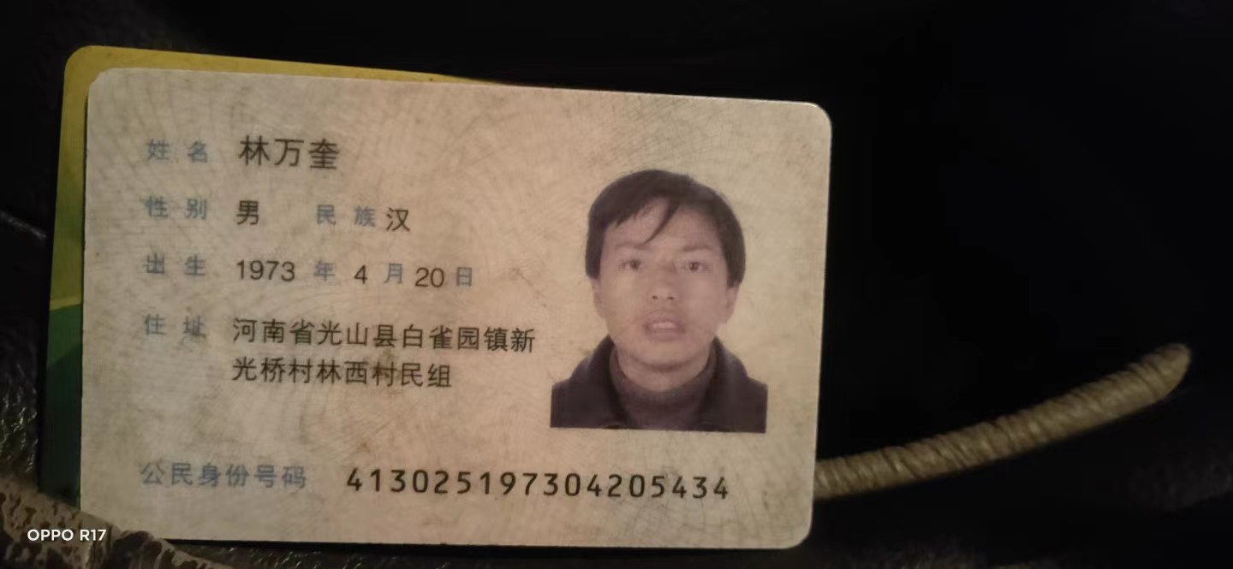  附：家长身份证复印件正面 | 附：家长身份证复印件反面  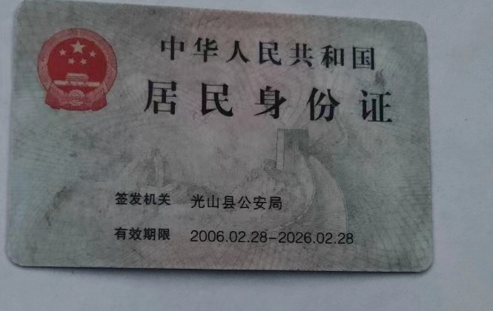
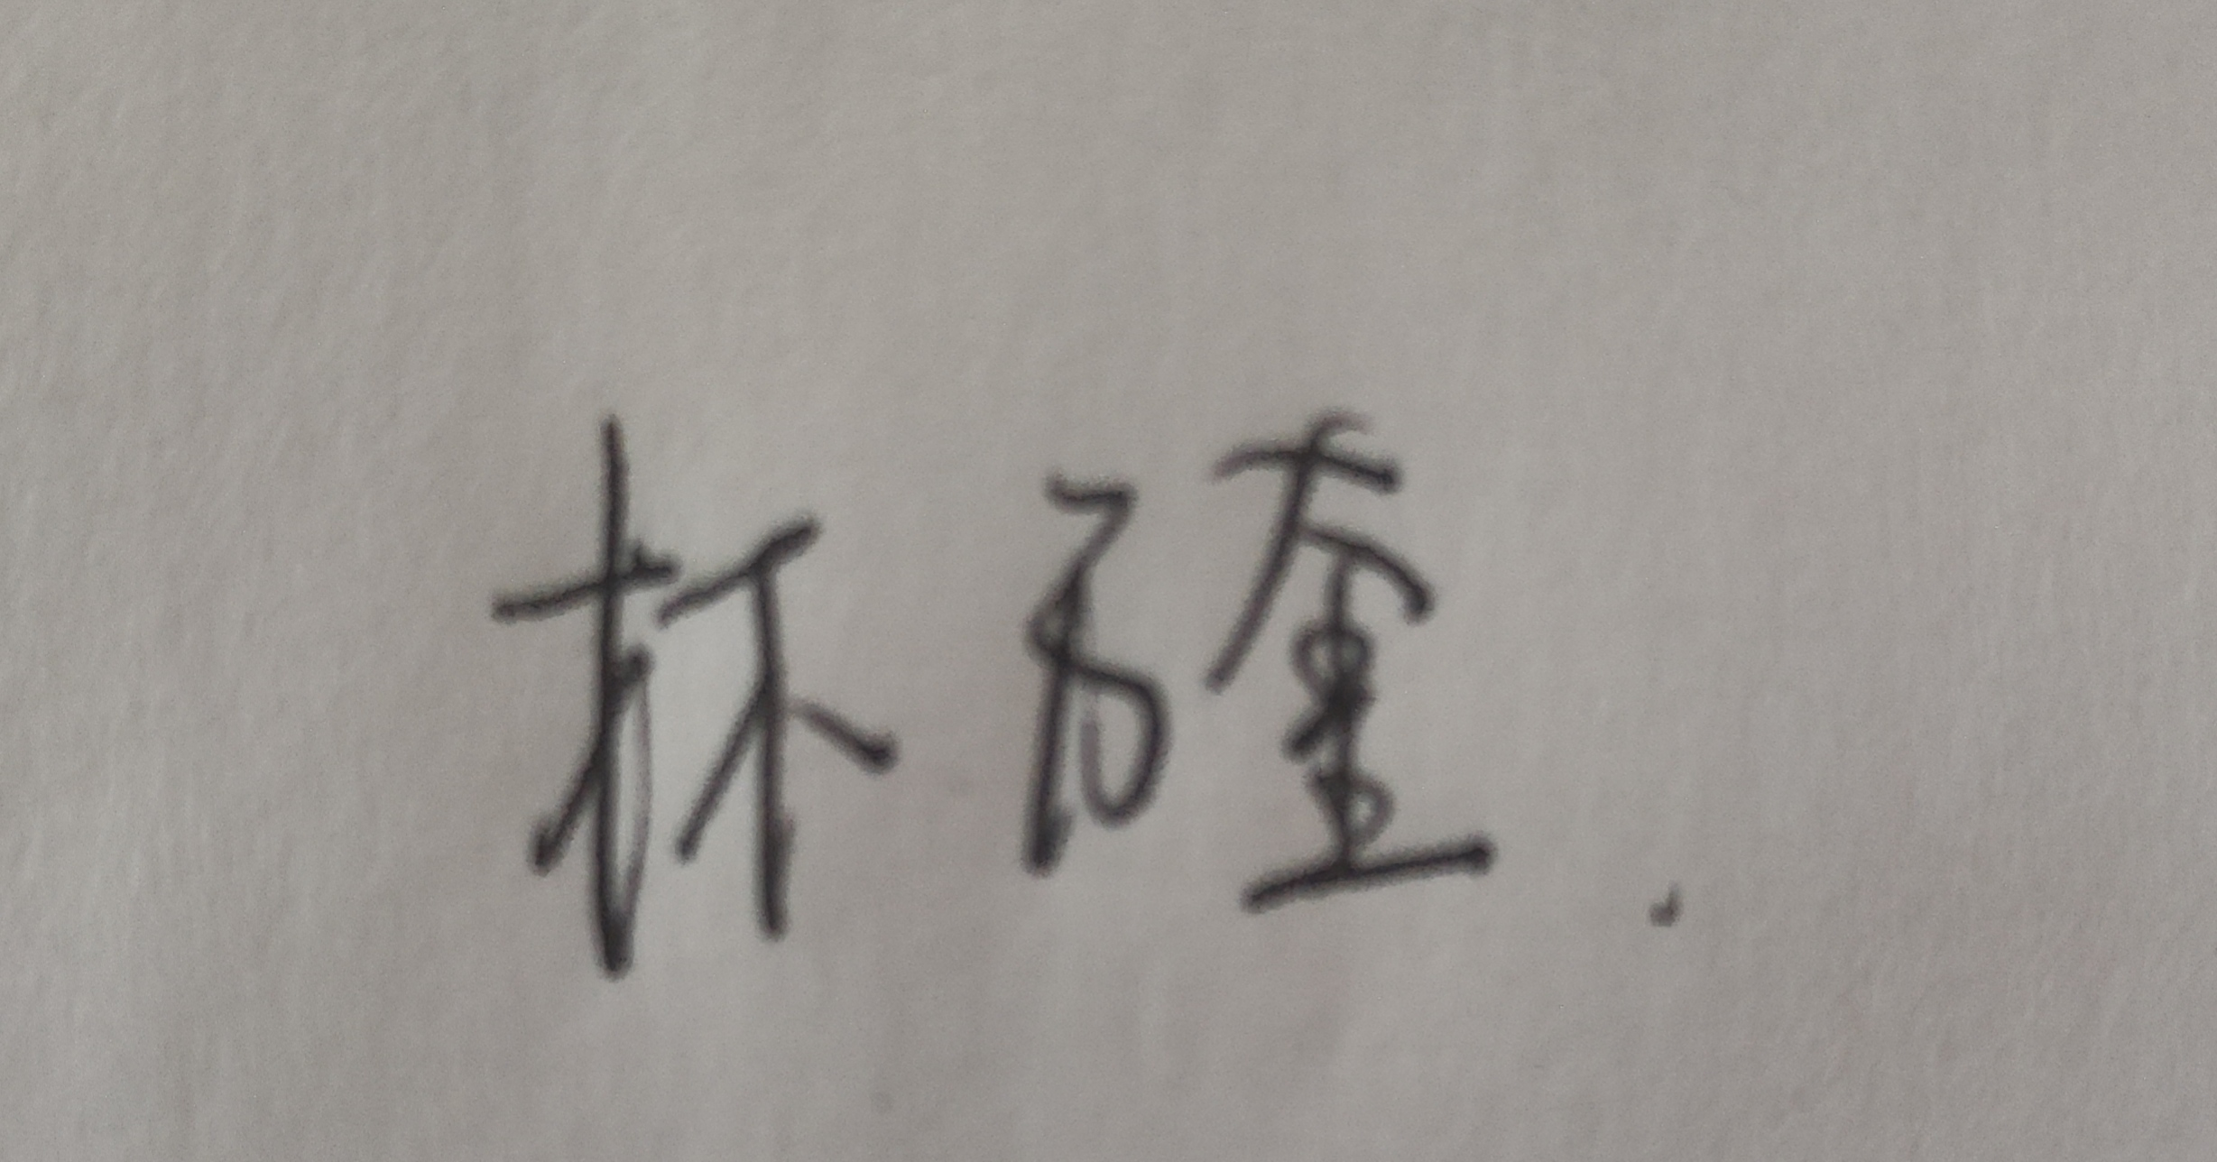
家长签字（须手签）:
2023年 7 月 5 日

